ACUERDO DE COOPERACIÓN
ENTRE EL CONSELHO DE ARQUITECTURA E URBANISMO BRASILENO
V
EL CONSEJO SUPERIOR DE .L OS COLEGIOS DE ARQUITECTOS DE ESPANA

EI Conselho de Arquitectura e Urbanismo dei Brasil (CAU-BR), en representación de la profesión en Brasil, y el Consejo Superior de Colegios de Arquitectos de Espafía (CSCAE), en representación de la profesión en Espafía, en adelante considerados como las partes en el Acuerdo, firman este Acuerdo de Cooperación.

PREÁMBULO

Teniendo en cuenta que ambas partes tienen entre sus objetivos prioritarios promove r el intercambio bilateral de actividad cultural, políticas públicas de Arquitectura y Urbanismo, políticas de formación y control de todos los aspectos relevantes en la práctica profesional y de valores sociales, de protección dei entorno urbano, de protección dei medio ambiente y de sostenibilidad.

Teniendo en cuenta que ambas partes acatan las directrices de las organizaciones profesionales de ámbito mundial, como la Unión Internacional de Arquitectos (UIA)

Teniendo en cuenta que ambas partes están interesadas en eliminar los obstáculos o barreras que se opongan ai intercambio profesional.

CLÁUSULAS

1ª.- Colaboración en organizaciones internacionales

Ambas partes acuerdan est rechar . la colaboración en todas las organizaciones internacionales, tanto de naturaleza interadministrativa (UNESCO, ONU, OMC, OIT ... ) como de naturaleza interprofesional (UIA, D0C0MOMO ... ), cuando así lo estimen conveniente.

En la medida de lo posible se coordinará la activida ante las administraciones nacionales y ante los ó las diferentes organizaciones int ern acionales.
unilateral o multilateral anos e instituciones de

Lr _ ^{f} /

Se pondrá especial atención en intentar la presentación de pos1c1ones previamente coordinadas, en las diferentes actividades internacionales de interés profesional.

2ª.- Colaboración transfronterizo
para facilitar el ejercicio profesional

Se realizará un intercambio constante de información sobre ordenamiento aplicable a la profesión y sobre los documentos exigibles a los arquitectos que se trasladen.

Se promoverán estudios sobre la reciprocidad de las condiciones de regulación de la profesión de Arquitectura en ambos países de acuerdo con la legislación vigente.

Se analizarán las condiciones de la práctica profesional para prevenir irregularidades y el ejercicio ilegal de la profesión.

3ª.- Formación

Las partes se comprometen a promover a nivel internacional y nacional los contenidos y objetivos de la Carta UIA/UNESCO para la Formación de la Arquitectura, contribuyendo con las políticas de la UIA de acreditación de Escuelas de Arquitectura y con el Programa de Formación Continua.

Se intercambiará información previa sobre Escuelas de Arquitectura, planes de estudio o cursos, con el objetivo de alcanzar posiciones comunes, en coordinación con los órganos de representación nacional en los respectivos ámbitos académicos.

Se impulsarán los intercambios de alumnos, profesores e investigadores.

4ª.- Intercambio de experiencias y buenas prácticas colegiales

Las partes se comprometen a intercambiar información, experiencias y buenas prácticas para la realización de los fines y funciones de la organización colegial de los arquitectos y en particular por lo que se refiere ai cumplimiento de las funciones de interés general, encomiendas administrativas y financiación de la estructura colegial.

Se trata de intercambiar conocimientos sobre oluciones adecuadas que sirvan de referencia para mejorar el funcionamie to de las instituciones de regulación profesional de arquitectos y para qu éstos cumplan sus funciones de manera más eficaz.
I'

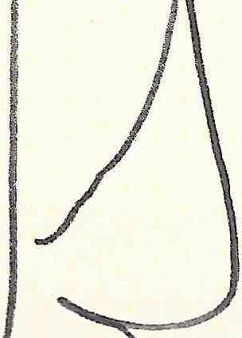
-- ··
.Wi
L,

5ª. Intercambio de informaciones y experiencias profesionales

EI CSCAE y el CAU-BR se comprometen a poner a disposición dei otro la información general disponible sobre aquellos proyectos que puedan serie de utilidad para sus políticas nacionales. En concreto sobre aquellos que se refieren a ordenación de la profesión y contrai dei ejercicio profesional; control deontológico; políticas públicas de Arquitectura; acreditación curricular; honorarios profesionales; sistemas de información sobre costes, y otros que sean considerados de interés de ambas las partes

6ª.- Lucha contra el intrusismo

Las partes colaborarán en el intercambio de experiencias y ejemplos de normativa y regulación de la profesión que tengan por objetivo encauzar las relaciones interprofesionales, la delimitación de competencias y atribuciones y la tipificación de la exclusiv idad de los arquitectos para la redacción de proyectos y la dirección de obra en el sector de la edificación.

7ª.- Cooperación para la organización de actividades culturales y
participación en actividades de interés profesional.

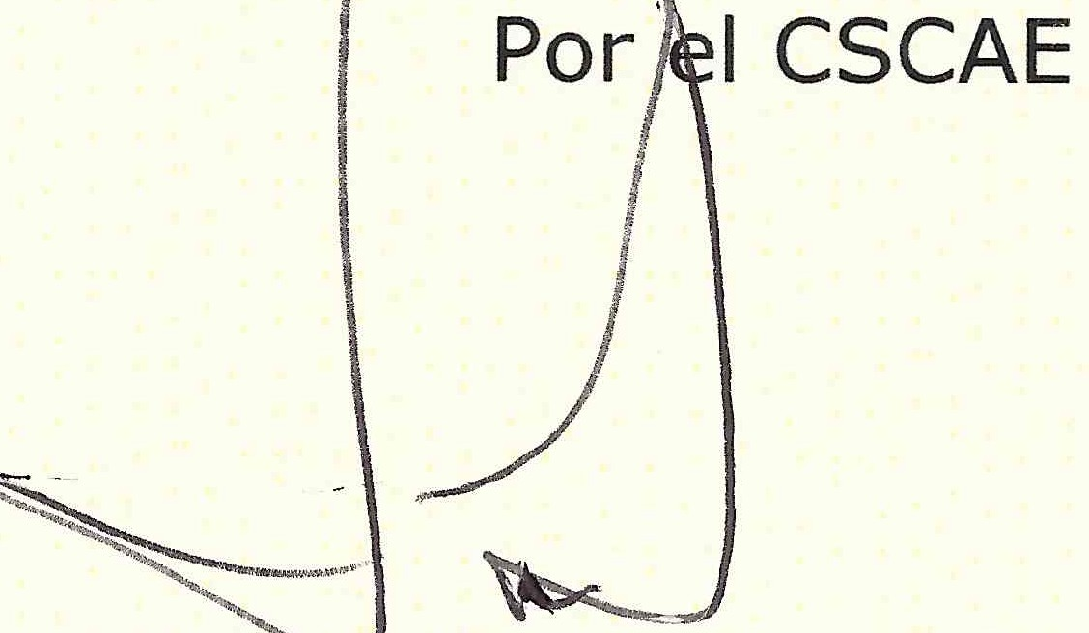Ambas partes se comprometen a organizar actividades comunes para facilitar el cumplimiento dei presente acuerdo.
por:

Suscrito

Por el CAU-BR

Vicepres1élente:

P esidente:
H roldo Pinheiro Villar de Queir z
Esteban Belmonte Martínez

Consejero Federal: Roberto Simon
En presencia de:
Lr\ ' .
Arquitecto:
Fabian Llisterri

Madrid, Espafía
11 diciembre 2014

